第三课 “一国两制”的伟大构想及其实践
【课程标准】
简述“一国两制”的理论和实践，认识实现祖国完全统一对中华民族复兴的重大历史意义。
【重难点突破】
史料研读，理解“一国两制”构想的内涵，及其在祖国统一大业中的地位。
【教学目标（核心素养的落实）】
1、时空观：台湾、香港、澳门问题的由来，及其解决的一些重大事件的时间点，以及港澳台的空间地理位置及其对祖国的重大意义
2、家国情怀：以各方努力推进祖国统一的努力，引导学生体会家国情怀。
3、史料实证：在借助教材和补充的文史资料祖国统一的必要性和必然性，培养学生提炼材料有效信息，并进行概括的能力。
4、历史解释：在教学中强化对一国两制、九二共识、三通等历史概念的解释，加深学生对历史专有名词和术语等概念的理解。
【学情分析】高一学生对海峡两岸的发展进程认识比较模糊。
【教学过程设计】
一、导入：播放：《我和我的祖国》中1997年香港回归的视频片段。设问：我们为什么能够成功收回香港？由此导入新课
二、“一国两制”的构想（理论）
引导学生阅读教材概括“一国两制”构想的提出背景、含义、形成过程
1.含义：在统一的中华人民共和国内，大陆实行社会主义制度，台湾、香港、澳门地区实行资本主义制度。
2.形成过程： ①1979年，《告台湾同胞书》，首先建议在海峡两岸实现“三通”，宣布尊重台湾现状、争取用和平方式统一祖国的方针。
②1981年，《关于台湾回归祖国，实现和平统一的方针政策》（叶剑英）。
③80年代初，邓小平提出“一国两制”构想。
④确立：1984年，全国人大六届二次会议《政府工作报告》阐述了“一国两制”这一伟大构想，并获得大会通过。
三、香港和澳门的回归（成功实践）
引导学生阅读教材内容，概括港澳回归的时间及其意义。
1.香港：中英会谈（1983年）——联合声明（1984年）——胜利回归（1997年7月1日）
2.澳门：联合声明（1987年）——胜利回归（1999年12月20日）
3.意义：洗雪了百年耻辱；开创了香港、澳门和内地共同发展的新纪元；标志着我国在完成祖国统一大业的道路上迈出了重要一步；标志着中国人民为世界和平、发展与进步事业做出了新的贡献。
四、海峡两岸关系的发展
引导学生阅读教材概括海峡两岸关系缓和的表现
1.1979年，停止炮击金门，实现两岸30年来的真正停火，并倡议直接实行“三通”。
2.1987年，台湾允许居民赴大陆探亲和经济文化交流，两岸关系发生历史性变化，两岸隔绝状态终于打破。
3.1992年，两会达成就“坚持一个中国原则”的共识，史称“九二共识”，两岸关系发生历史性突破。
4.2005年，中国国民党主席连战“和平之旅”，促进了两岸关系的新发展。同年，颁布《中华人民共和国反国家分裂法》，为制止国家分裂提供法律依据。
5.2008年，两岸实现直接“三通”（通邮、通航、通商）。
【图解历史】港澳问题与台湾问题的区别
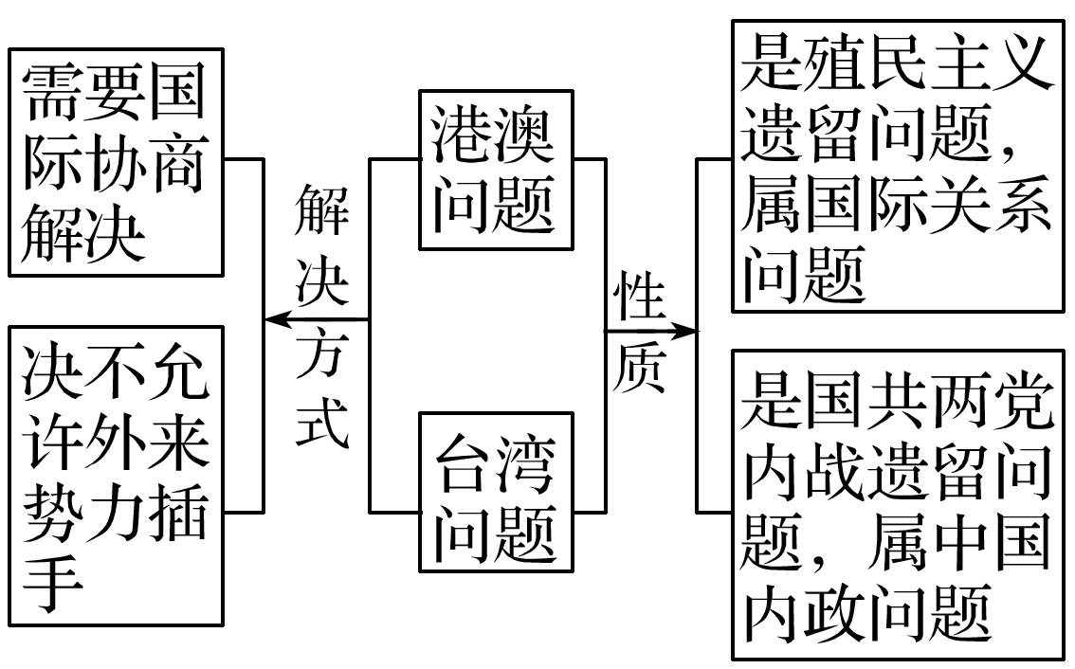
【合作探究】影响海峡两岸关系的因素：
1．有利因素：“和平统一、一国两制”方针的提出；两岸交流频繁，联系日益紧密；统一符合中华民族的共同利益，两岸人民渴望统一；我国综合国力的不断提高，等等。
2．不利因素：台湾岛内的分裂倾向和国外的反华势力的干涉。
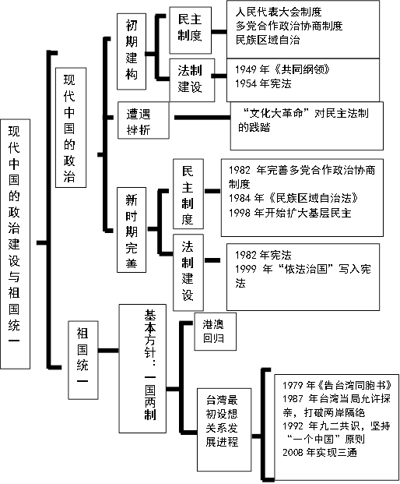
【板书设计】【专题总结】

